｢第３期燕・弥彦地域定住自立圏共生ビジョン（素案）｣についての意見書
ふりがな（必須）
お 名 前（必須）
ご 住 所（必須）
連絡先 | 電話番号（必須）
連絡先 | メールアドレス
市外にお住まいの方の場合、通学・勤務先  （市外の方は必須） |  |  | （市外にお住まいの方のみご記入ください）  （勤務先または学校名とその住所）
ご意見の内容（必須）（文章修正の場合は、修正した文章と修正の理由もご記入ください）
ご意見箇所
（ページ、行番号、
修正する文面など）
■記入上の注意■
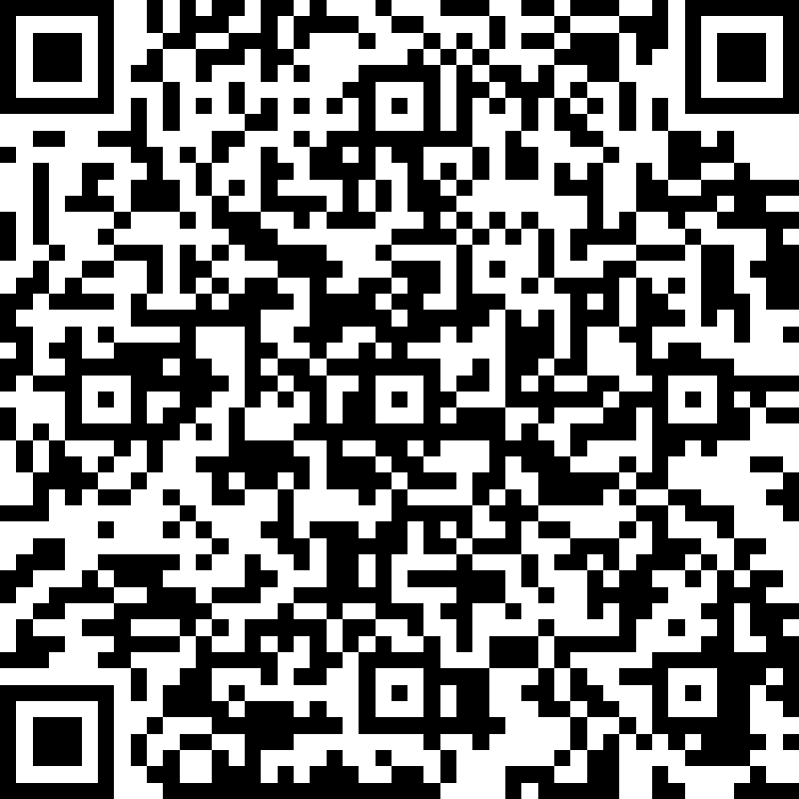
・ご意見をいただいた方の名前、住所等は公表いたしません。
・ご意見に対して個別には回答いたしかねますので、あらかじめご了承願います。
・お名前、ご住所（市外の方は通学・勤務先）、電話番号を必ず明記してください。
・ご意見は日本語で提出ください。
・提出期限までに到着しなかった場合には、無効とさせていただきます。
▲こちらの専用
フォームからも
回答できます。
・電話でのご意見は、原則としてお受けできません。
○提出期限 令和6年12月24日（火）必着
○提出方法 【持参又は郵送の場合】〒959-0295 燕市吉田西太田1934番地
燕市役所 企画財政部 企画財政課 宛て
【FAXの場合】0256-77-8305
【電子メールの場合】kikaku@city.tsubame.lg.jp
（電子メールの件名は「第３期燕・弥彦地域定住自立圏共生ビジョン（素案）意見書」
とし、意見書の内容を送信してください）

